Web高级编程大作业报告模板

# 1 系统分析

## 1.1 需求概述

项目背景：

学校课程主要采取助教配合的管理制度。助教主要职责是通过与任课老师的积极配合来保证教学工作的顺利进行。助教有义务积极主动地解决在教学中出现的有可能影响教学工作正常进行的各项事宜，时刻关注学员的动向。如：学生出勤情况、学生的情绪变化、意外事故的发生及对学生深入有效的了解等等。

需求说明：

要求列表：

* 助教选聘：发布助教岗位信息，进行助教选拔。
* 作业批改：助教将作业、实验等批改成绩录入系统，并汇报作业情况。
* 助教考核：对助教的工作进行考核。
* 报表分析：系统自动生成各类报表与成绩分析结果。

## 1.2 用例分析与描述

### 1.2.1 用例图





### 1.2.2 用例描述

|  |
| --- |
| 用例名称：登录 |
| 描述：用户输入账号密码登录系统 |
| 角色:管理员、助教 |
| 主事件流:  1. 用户点击登录系统，用例开始  2. 用户输入账号密码  3. 输入正确，登录系统；输入错误，返回第二步  4．用例结束 |

|  |
| --- |
| 用例名称：发布岗位信息 |
| 描述：管理员发布岗位信息 |
| 角色:管理员 |
| 主事件流:  1. 登陆成功，用例开始  2. 管理员输入岗位信息  3. 管理员点击发布  4．发布成功  5.用例结束 |

（每一章都必须另起一页）

# 2 系统设计

## 2.1 多层结构设计

说明如何进行分层，各层运用哪些技术，各层分别由哪些package、页面以及其他资源构成，画出系统的组件图

我们将助教选聘系统分为三部分:表达层，服务层，仓库层。

从表达层来看：我们准备使用html技术，工厂模式 ，servlet技术，jsp技术等。

我们的表达层有登录页面，注册页面，游客页面，助教管理页面，老师管理页面，在游客页面中，有岗位信息页面，在助教管理页面中，有个人信息页面，批改作业页面，信息报表页面，数据分析页面，作业评价页面。

从服务层来看，我们准备使用jdbc技术，mybatis技术，javabean等。我们用model包存模板，各种bean，用controller包存jdbc的各种逻辑。

从仓库层来看，准备使用jdbc技术，ibatis技术等。

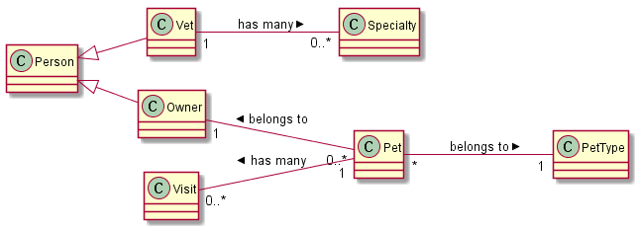

图2.2 宠物医院系统域模型

### 2.2.2 Service接口设计

通过活动图、状态图、通信图或顺序图分析得到Service接口的方法，并画出相关类图。

## 2.3 持久化设计

### 2.3.1 数据库设计

|  |  |  |  |  |  |  |
| --- | --- | --- | --- | --- | --- | --- |
| 助教： | 学号 | 姓名 | 教导班级 | 所属老师 | 老师评分 | 效绩 |